

**INSTITUTO TECNOLÓGICO SUPERIOR P’URHÉPECHA**

DIVISIÓN DE ESTUDIOS PROFESIONALES

DEPARTAMENTO DE INGENIERÍA BIOMÉDICA

Practica 1

Unidad 2

**“Creación de un Repositorio”**

Presentan:

**Luz Berenice Marín Montelongo.**

ASIGNATURA:

Informática Médica

Profesor:

Carlos Eduardo López Valencia

CHERÁN, MICHOACÁN **3 de Marzo de 2020**

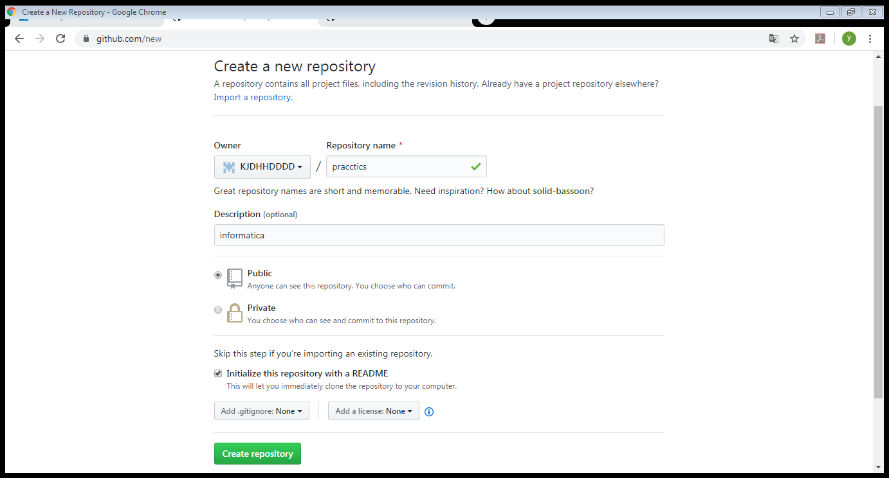

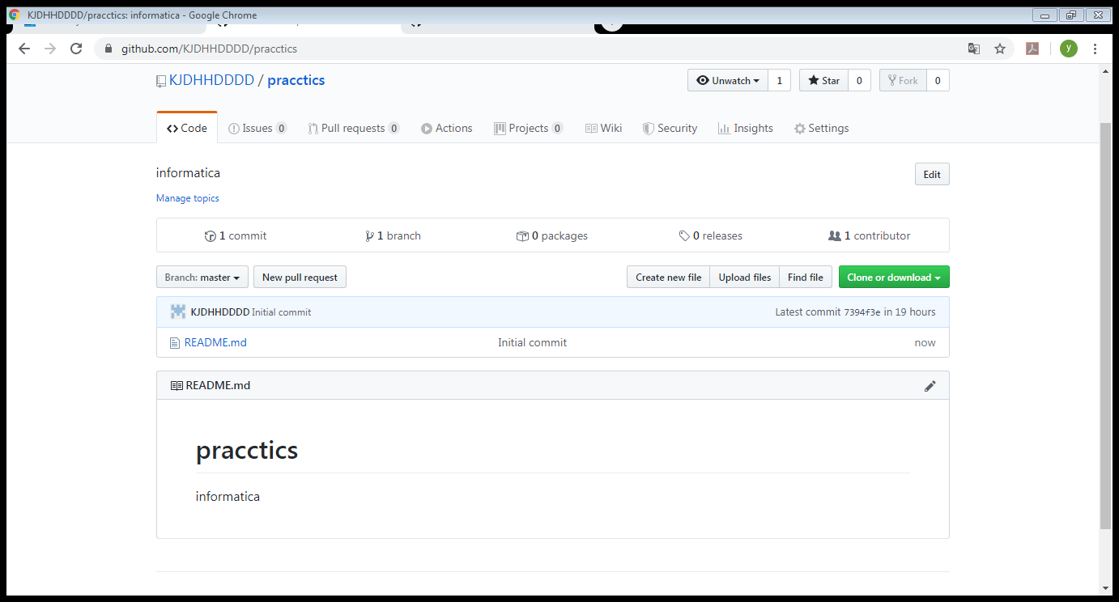

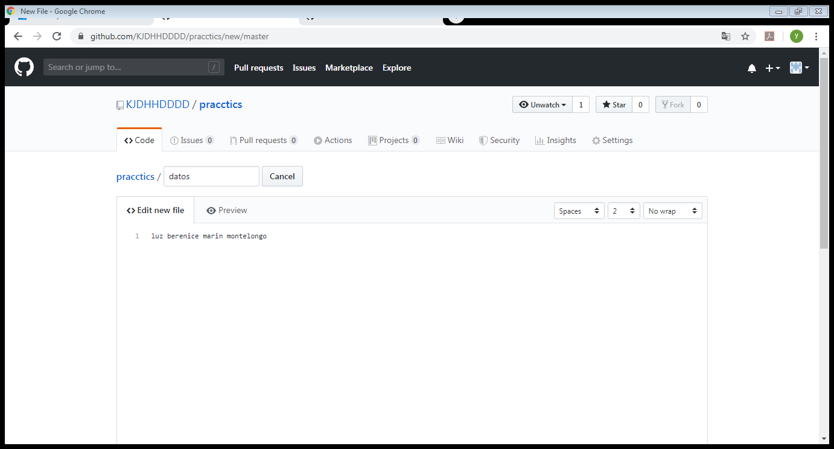

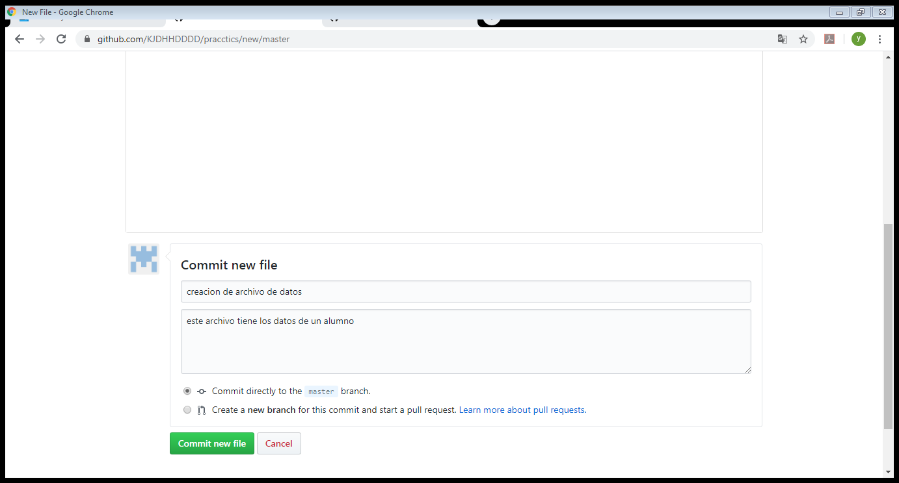

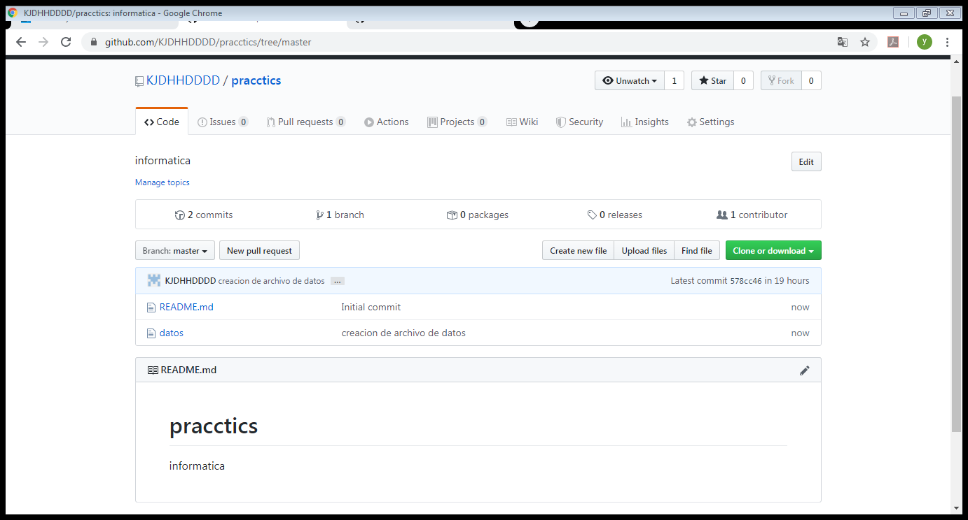

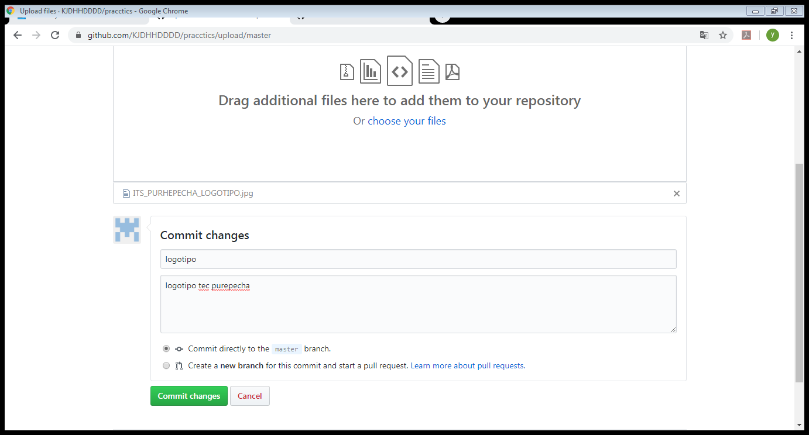

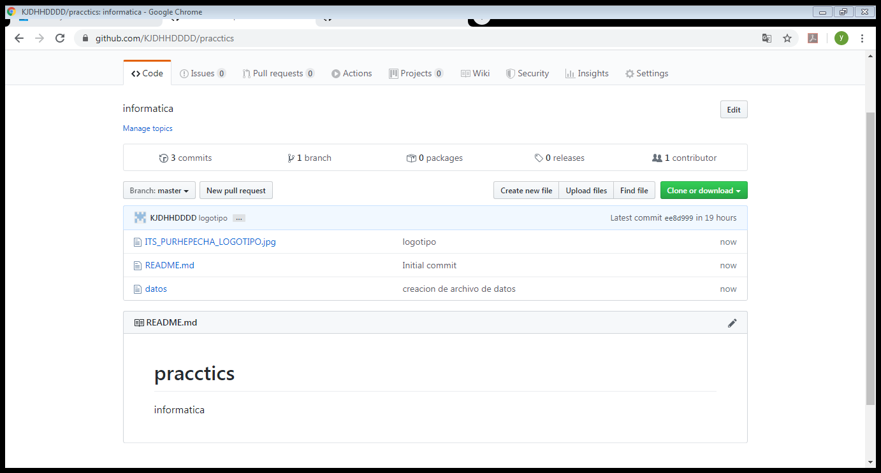

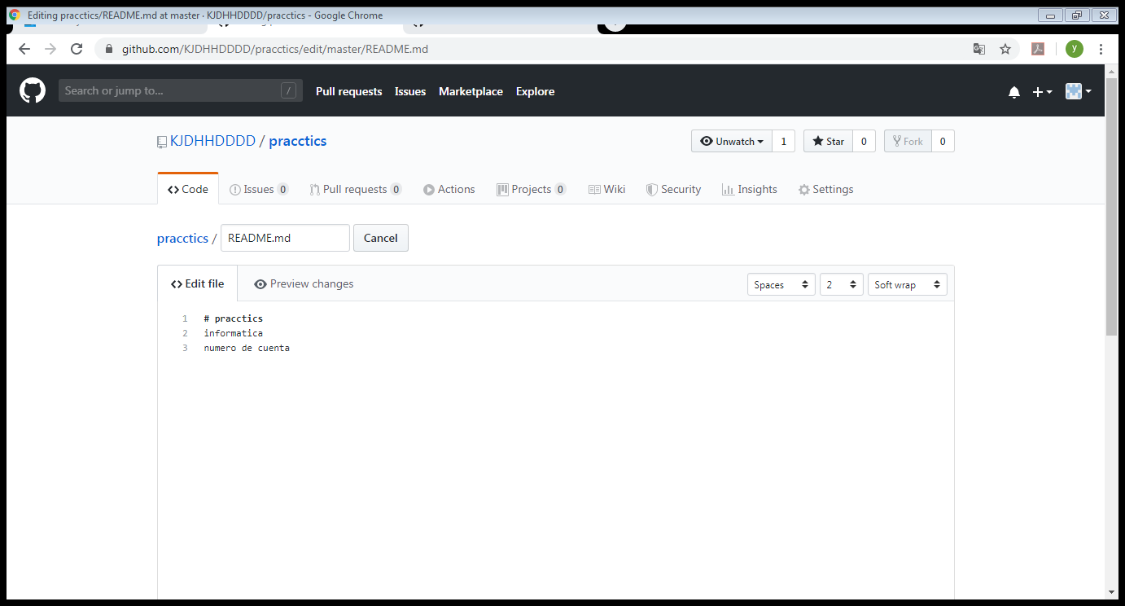

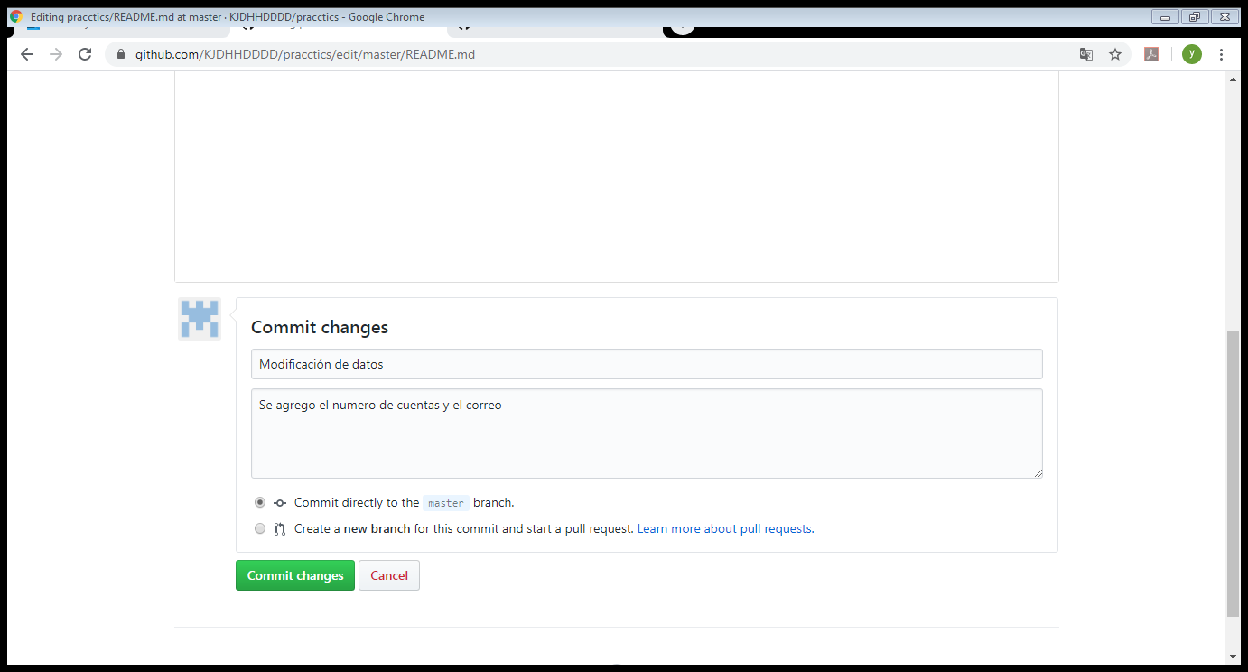

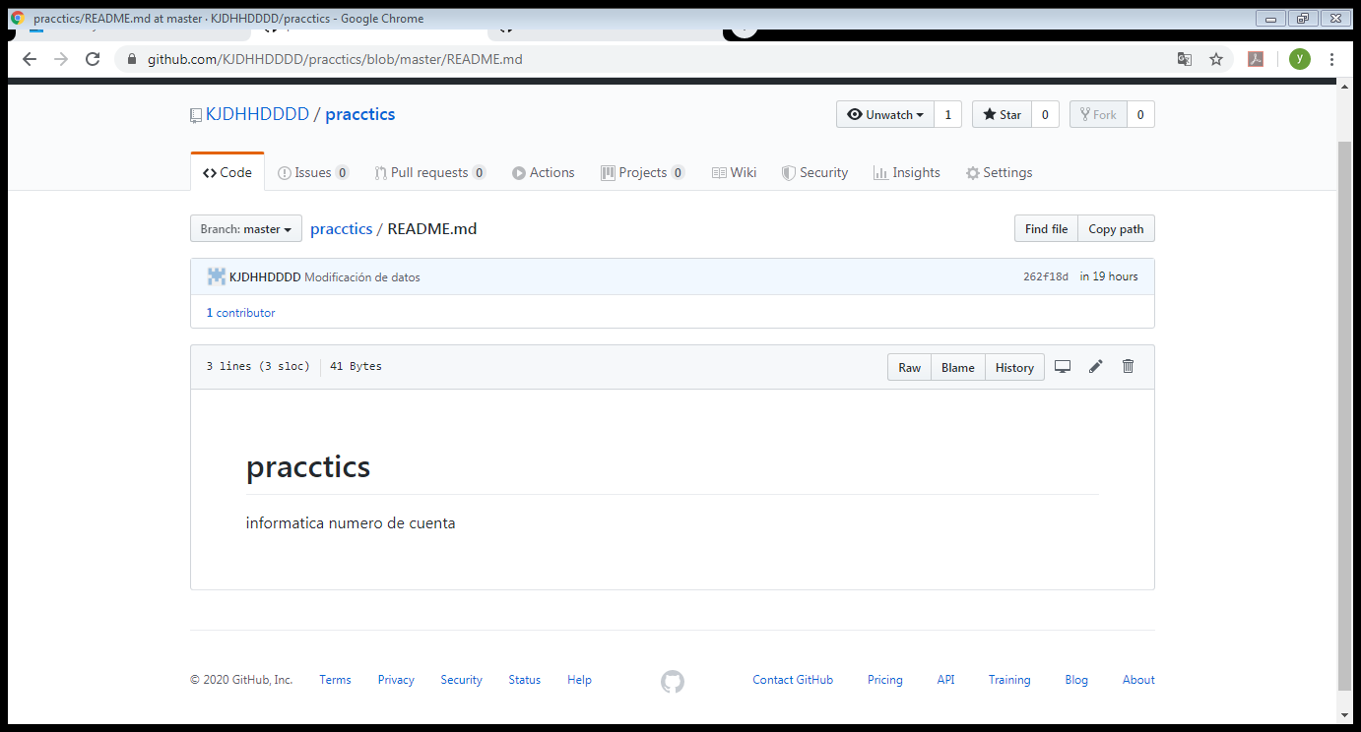

<https://github.com/KJDHHDDDD/pracctics/commits/master>